**Module 5: Sistema numericos**

**Presentado por:**

Jaime Darley Angulo Tenorio - [*jangulot@unal.edu.co*](mailto:jangulot@unal.edu.co)

**Profesor:**

JESÚS GUILLERMO TOVAR RACHE

[*jgtovar@unal.edu.co*](mailto:jgtovar@unal.edu.co)

**Junio 24 de 2025**



**Universidad Nacional de Colombia**

**Facultad de Ingeniería**

**Departamento de Ingeniería de Sistemas e Industrial**

**2025-1**

**5.1.4 Verifique su comprensión - Sistema de números binarios**

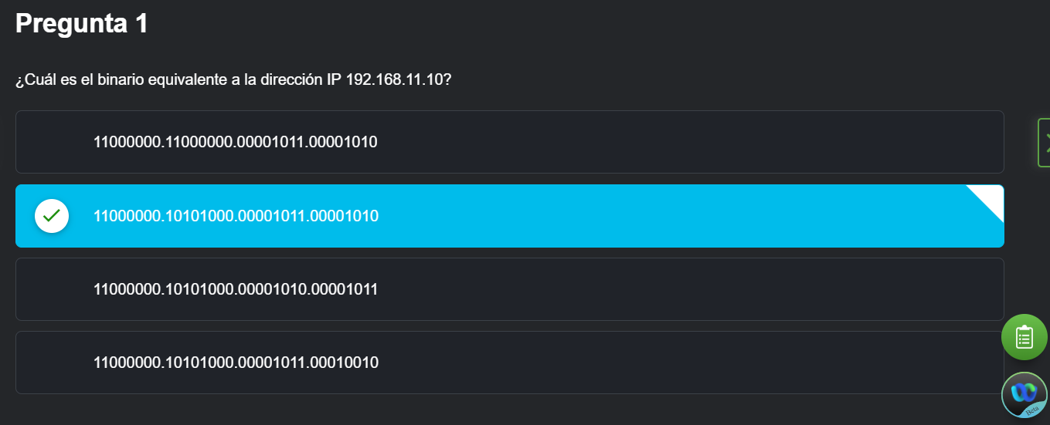

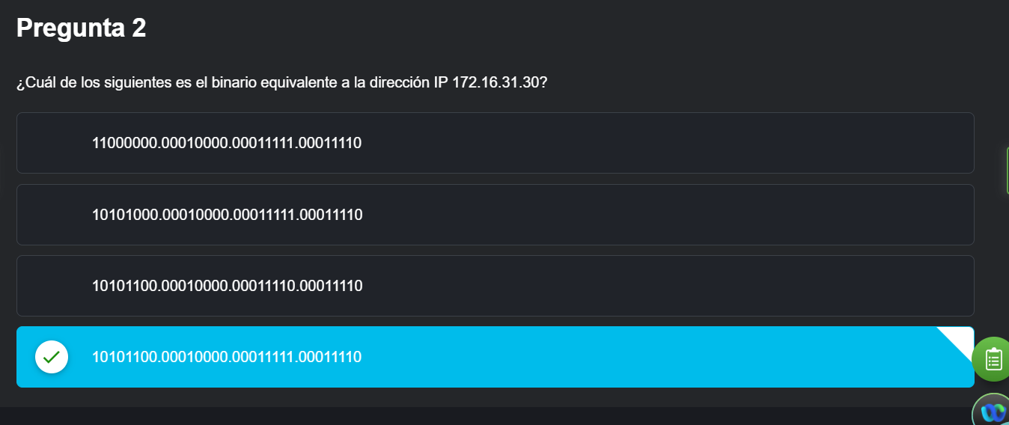

**5.1.6 Activity - Binary to Decimal Conversions  
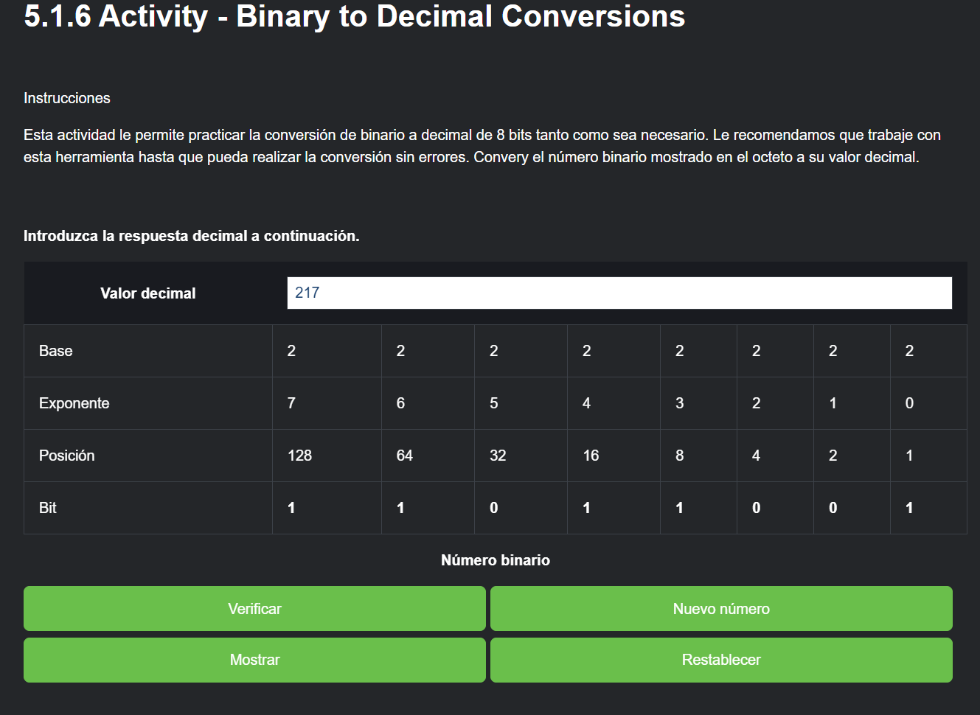**

**5.1.9 Activity - Decimal to Binary Conversions**

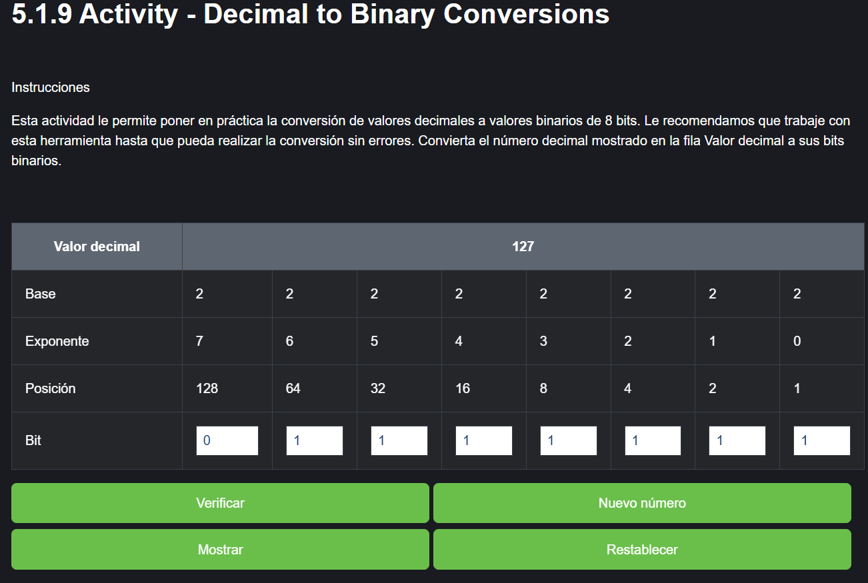

**5.1.10 Actividad - Juego binario(lleve hasta nivel 5 no se si es suficiente)**

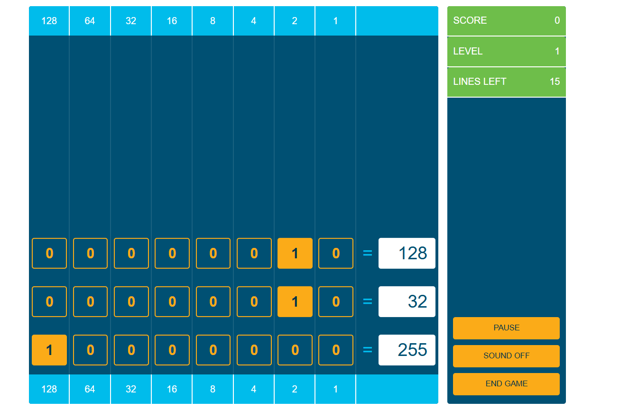

**5.2.5 Compruebe su comprensión - Sistema de números hexadecimales**

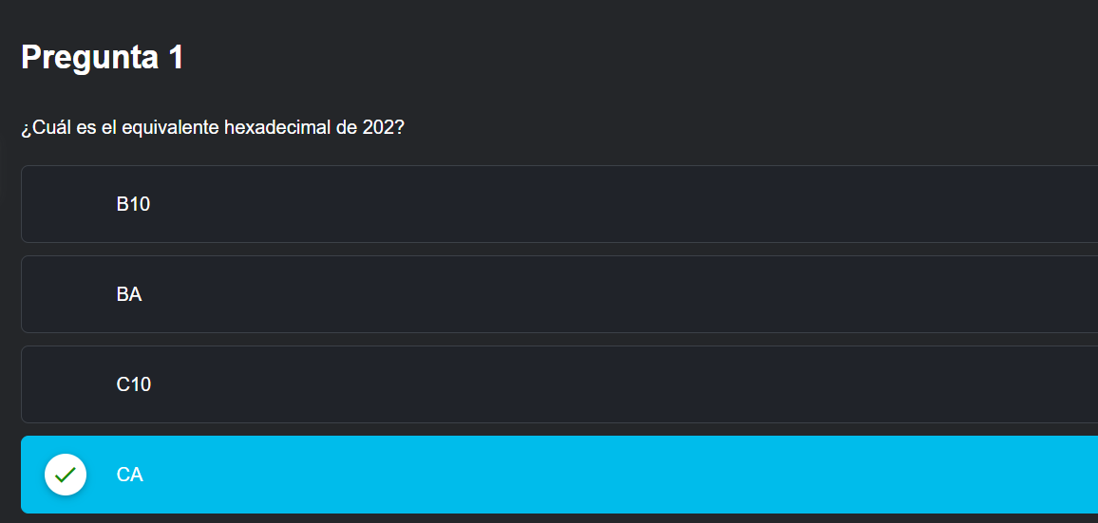

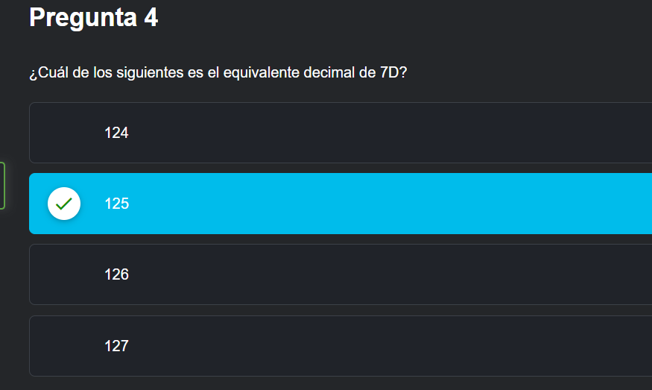

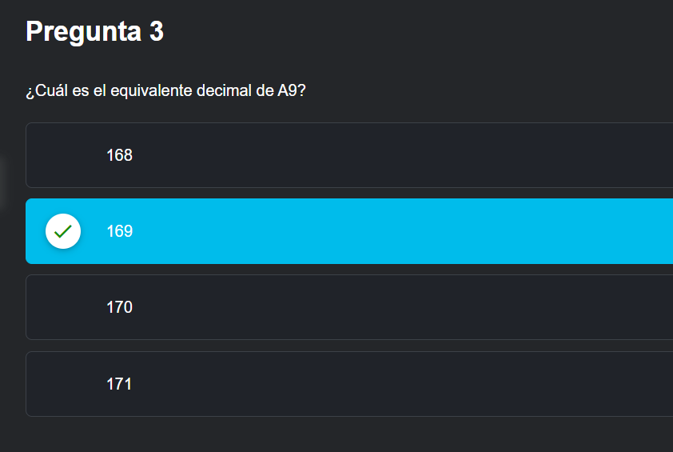

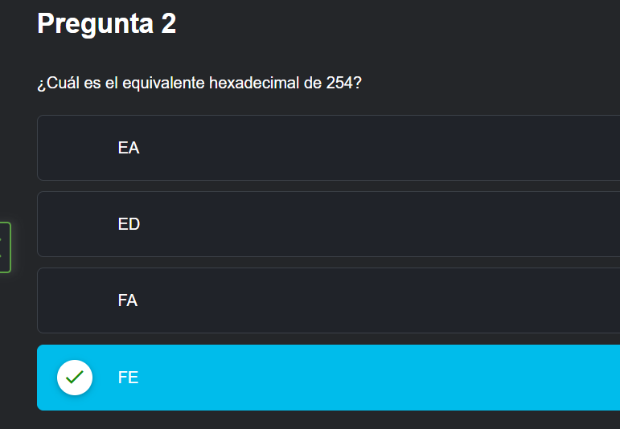

**5.3.2 Prueba de módulo - Sistemas numéricos**

